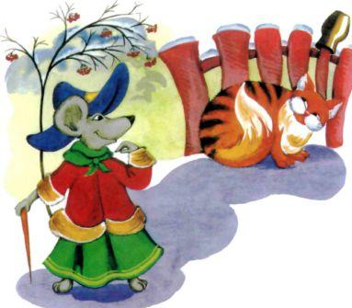
Мышка-мама всегда говорила своей дочке, что страшнее кота зве­ря нет.Однажды маленькая мышка вышла гулять. Побегала по двору и при­шла опять к матери: «Ну, матушка, я двух зверей видела. Один страш­ный, а другой добрый».Мать спросила: «Скажи, какие это звери?»Мышка сказала: «Один страшный ходит по двору, ноги у него чёрные, хохол красный, глаза навыкате, а нос крючком. Когда я мимо шла, он от­крыл пасть, ногу поднял и стал кричать так громко, что я от страха не зна­ла куда уйти».«Это петух, - рассмеялась старая мышь. - Он зла никому не делает, его не бойся. Ну, а другой зверь?»«Другой лежал на солнышке и грелся. Шейка у него белая, ножки се­рые, гладкие, сам лижет свою белую грудку и хвостиком чуть движет, на меня глядит».Старая мышь сказала: «Ах ты глупышка! Ведь это был сам кот».

